**LAPORAN PRAKTIKUM**

**IMPLEMENTASI PERANGKAT LUNAK**

**MODUL 1**

**PENGENALAN GIT & SOURCETREE**

**DISUSUN OLEH :**

**Arnest Suhendra 2350081054**

**PROGRAM STUDI INFORMATIKA**

**FAKULTAS SAINS DAN INFORMATIKA**

**UNIVERSITAS JENDERAL ACHMAD YANI**

**TAHUN 2025/2026**

**DAFTAR ISI**

DAFTAR GAMBAR 3

BAB I. HASIL PRAKTIKUM 4

I.1 Instalasi Sourcetree 4

I.1.A. Langkah Kerja/Source Code 4

I.1.B. Analisis 6

I.2 Membuat Repositori Baru 7

I.2.A. Langkah Kerja/Source Code 7

I.2.B. Analisis 8

I.3 Menambahkan File Pada Directory 8

I.3.A. Langkah Kerja/Source Code 8

I.3.B. Analisis 10

I.4 Merekam Perubahan Dalam Version Control 10

I.4.A. Langkah Kerja/Source Code 10

I.4.B. Analisis 10

I.5 Membuat Branch 11

I.5.A. Langkah Kerja/Source Code 11

I.5.B. Analisis 11

I.6 Merge Tanpa Konflik 12

I.6.A. Langkah Kerja/Source Code 12

I.6.B. Analisis 13

I.7 Merge Dengan Konflik 13

I.7.A. Langkah Kerja/Source Code 13

I.7.B. Analisis 13

I.8 Judul Latihan/Pekerjaan 14

I.8.A. Langkah Kerja/Source Code 14

I.8.B. Screenshot 14

I.8.C. Analisis 14

I.9 Judul Latihan/Pekerjaan 14

I.9.A. Langkah Kerja/Source Code 14

I.9.B. Screenshot 15

I.9.C. Analisis 15

BAB II. KESIMPULAN 16

# DAFTAR GAMBAR

Gambar I. 1 Registration 4

Gambar I. 2 Instal tools Git & Mercurial 5

Gambar I. 3 Preferences 5

Gambar I. 4 Load SSH Key 6

Gambar I. 5 Creat a Repository 7

Gambar I. 6 Menu Awal 8

Gambar I. 7 File Directory 8

Gambar I. 8 Staged Files 9

Gambar I. 9 Commit 9

Gambar I. 10 Sidebar Sourcetree 9

Gambar I. 11 History 9

Gambar I. 12 Update Code 10

Gambar I. 13 Brance 11

Gambar I. 14 Creat New Branch 11

Gambar I. 15 New Brach 11

Gambar I. 16 Tambah Heading 11

Gambar I. 17 Chekout master 12

Gambar I. 18 Merge 12

Gambar I. 19 Remote Branches 12

Gambar I. 20 Hasil penggabungan 13

Gambar I. 21 New Branch 13

# HASIL PRAKTIKUM

## Instalasi Sourcetree

### Langkah Kerja/Source Code

1. Langkah pertama kita melakukan pengunduhan data dari

<https://www.sourcetreeapp.com/>

1. Setelah ter unduh maka bisa untuk mulai instalasi
2. Lalu di jaljutkan dengan melakukan pendwnload source tree sesuai dengan platfrom OS yang di gunanakan.

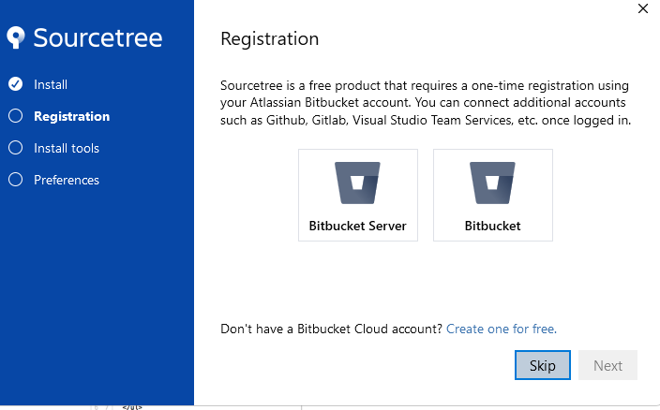

Gambar I. 1 Registration

1. Lalu lanjutkan dengan install tools disini kita akan diminta unutk menginstal tools pendukung, yaitu **Git** dan **Mercurial.**

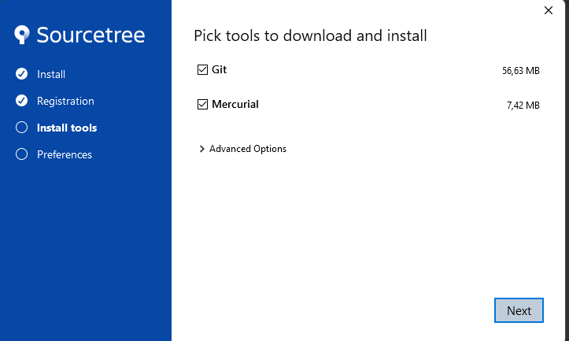

Gambar I. 2 Instal tools Git & Mercurial

1. Setelah itu di lanjutkan dengan mengisi pengaturan author dan akun yang digunakan pada git. Sesuai dengan nama dan email yang di gunakan pada GitHub.

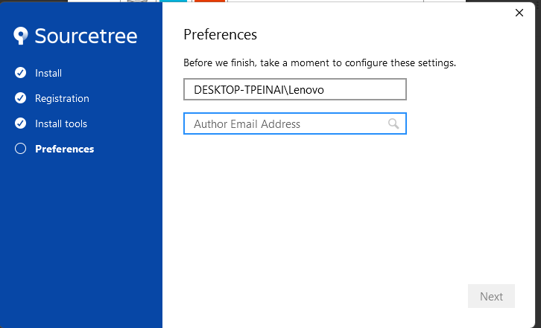

Gambar I. 3 Preferences

1. Setelah itu klik next dan akan ada di minta untuk mengisi SSH Key yang terhubung ke repository oneline di situ kita kilk “ No”. jika belum ada.

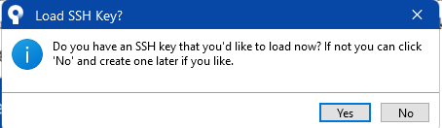

Gambar I. 4 Load SSH Key

### Analisis

Pada latihan kali ini, kita diminta untuk melakukan instalasi aplikasi Sourcetree sebagai salah satu alat bantu dalam pengelolaan kode program menggunakan sistem kontrol versi seperti Git dan Mercurial. Sourcetree merupakan aplikasi berbasis GUI (Graphical User Interface) yang memudahkan pengguna untuk melakukan berbagai aktivitas Git tanpa harus menggunakan perintah berbasis terminal.

Langkah pertama yang dilakukan adalah mengunduh dan menginstal aplikasi Sourcetree pada komputer. Setelah proses instalasi selesai, kita akan diminta untuk melakukan registrasi atau pendaftaran akun Atlassian menggunakan Bitbucket, agar Sourcetree dapat terhubung dengan layanan repository online. Namun, jika belum memiliki akun, kita dapat membuat akun baru atau melewati tahap ini dengan memilih opsi Skip.

Selanjutnya, kita harus mengisi data author atau identitas pengguna, seperti nama lengkap dan alamat email, yang nantinya digunakan oleh sistem Git untuk mencatat siapa yang melakukan perubahan pada setiap file di repository. Setelah itu, proses dilanjutkan dengan mengunduh dan mengonfigurasi tools Git dan Mercurial secara otomatis melalui Sourcetree. Kedua tools ini berfungsi sebagai sistem kontrol versi yang memungkinkan kita melacak setiap perubahan pada kode sumber proyek secara terstruktur.

Tahap terakhir adalah melakukan pengaturan SSH Key, yaitu kunci keamanan yang digunakan untuk menghubungkan Sourcetree dengan repository online (seperti GitHub, GitLab, atau Bitbucket) tanpa harus memasukkan username dan password setiap kali melakukan push atau pull. Dengan SSH Key, koneksi antara komputer lokal dan server repository menjadi lebih aman dan praktis.

## Membuat Repositori Baru

### Langkah Kerja/Source Code

1. Pada Langkah pertama bukalah Sourcetree dan masuk pada halaman menu
2. Setelah itu maka akan muncul pada tampilan awal yaitu halaman menu awal
3. Setelah itu buatlah buat lah dulu folder baru pada direktori folder yang telah di tuju atau pilih.
4. Kemudian Kembali lagi ke Sourcetree untuk menghubungkan antara folder yang telah tadi di buat dengan Sourcetree yang mana folder tadi di gunakan untuk menyimpan kumpulan file program yang dikelola nantinya.

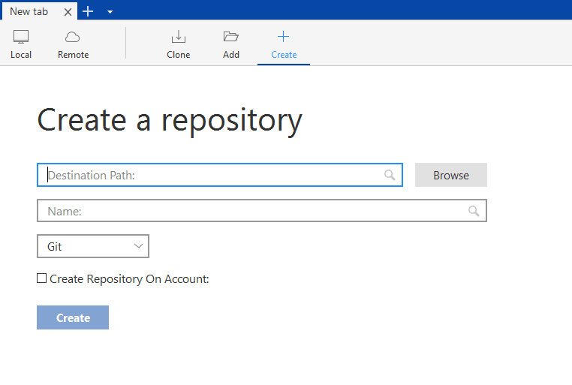

Gambar I. 5 Creat a Repository

1. Setelah di hubungkan maka akan muncul notifikasi file directory suah ada kemudian di lanjutkan dengan menkan tombol “Yes”.

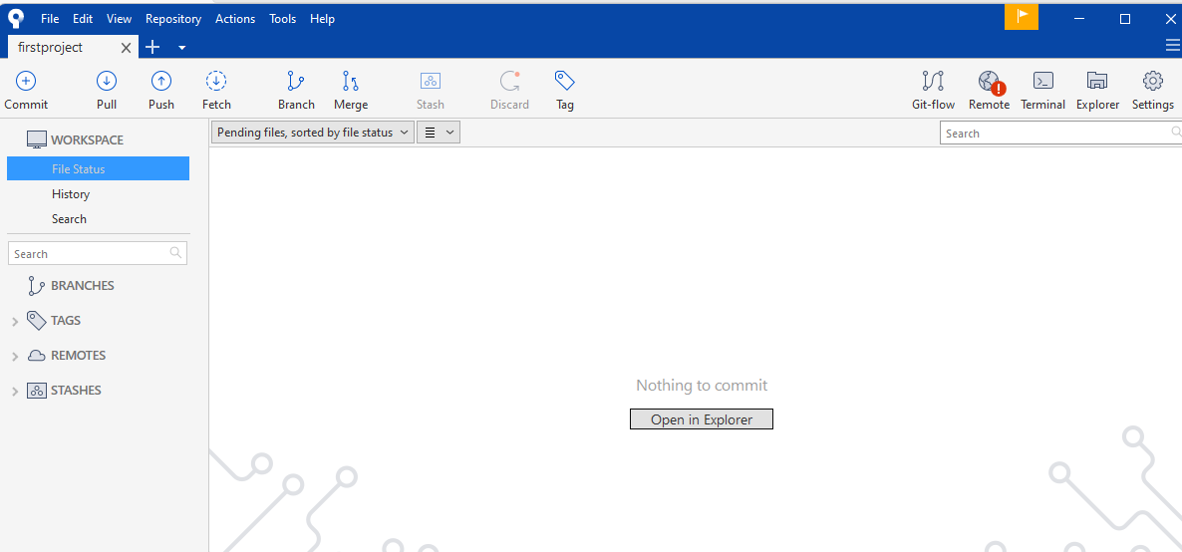

Gambar I. 6 Menu Awal

### Analisis

Pada Latihan ini kita mencoba membuat repositori baru, dari Langkah pertama dengan membuat folder baru atau folder kosong yang akan di gunakan untuk di isi dengan program dari git. Lalu dilanjutkan dengan menghubungkan antara Sourctree dengan folder yang telah di buat tadi, lalu Ketika notifikasi di gitu menunjukan bahwa folder telah terhubung dengan git lalu klik tombol “Yes”. Maka program yang di buat akan otomatis tersimpan pada folder yang telah dihubungkan tadi.

## Menambahkan File Pada Directory

### Langkah Kerja/Source Code

1. Buka folder yang telah di hubungkan tadi, lalu simpan file program yang telah di buat.

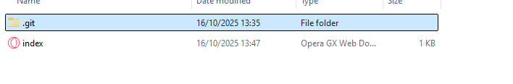

Gambar I. 7 File Directory

1. Setelah di program di simpan di folder maka file akan tampil pada unstaged file di Sourcetree. Lalu klik tombol “+’ yang berada dibagian samping nama file.
2. File kemudian berada pada Staged Files maka isi program akan ikut tampil Ketika di klik programnya.

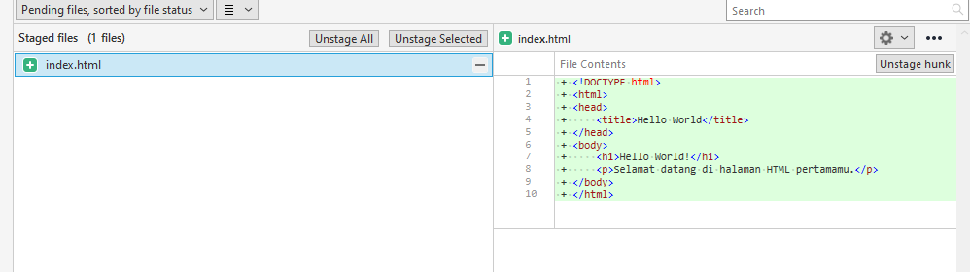

Gambar I. 8 Staged Files

1. Bila mana kita melakukan perubahan pada program maka kita dapat menamban Coment agar dapat mengetahui bahwa program di ubah dengan cara mengetik di bagian commit.

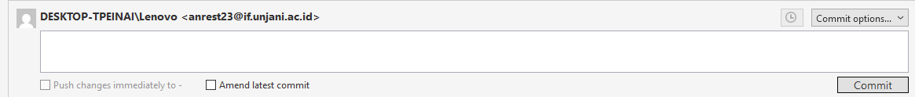

Gambar I. 9 Commit

1. Setelah melakukan commit maka dalam sidebar Sourcetree akan muncul branch master yang baru dan secara otomatis menampilkan pada menu history dari workpace, berisi daftar snapshot yang telah dibuat.

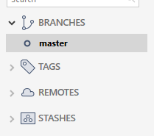

Gambar I. 10 Sidebar Sourcetree

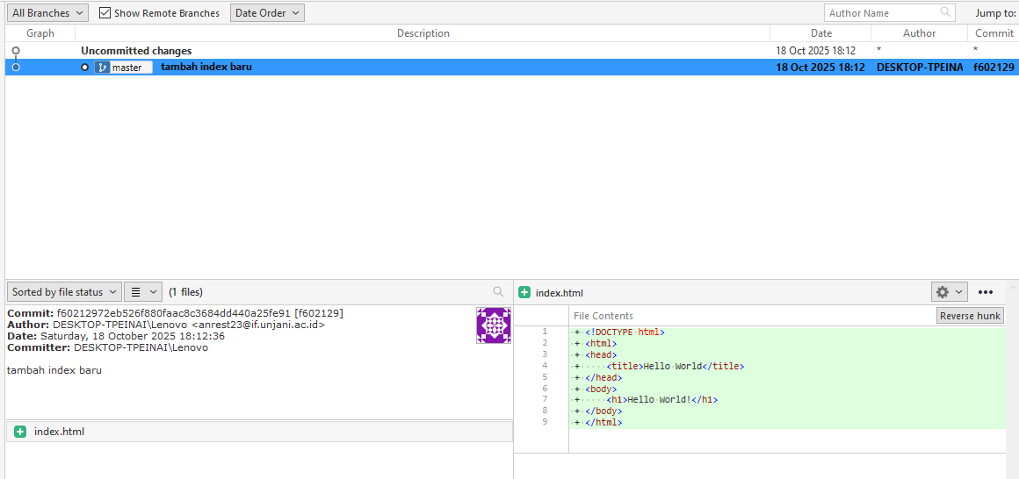

Gambar I. 11 History

### Analisis

Pada Latihan ini kita melakukan percobaan dengan mengambahkan file pada folder yang terhubung agar dapat melihat data program yang di buat. Lalu di lanjukan dengan memasukan data yang telah di ubah tersebut kedalam Git, dengan cara melakukan commit.

## Merekam Perubahan Dalam Version Control

### Langkah Kerja/Source Code

1. Buka program yang telah di buat.
2. Tembahkan isian dalam program tersebut, setelah itu save data.
3. Program yang telah di modifikasi atau di tambahkan akan muncul di bagian **Unstaged Files.** Kemudian klik tombol “+” Kembali untuk meng update data program kita.
4. Lalu kita memberikan Commit dengan mendeskripsikan sesuai dengan yang kita tambahkan programnya.
5. Maka data akan di tampilkan dan program kita yang kita telah tambahkan akan muncul dengan line kode berwarna hijau.

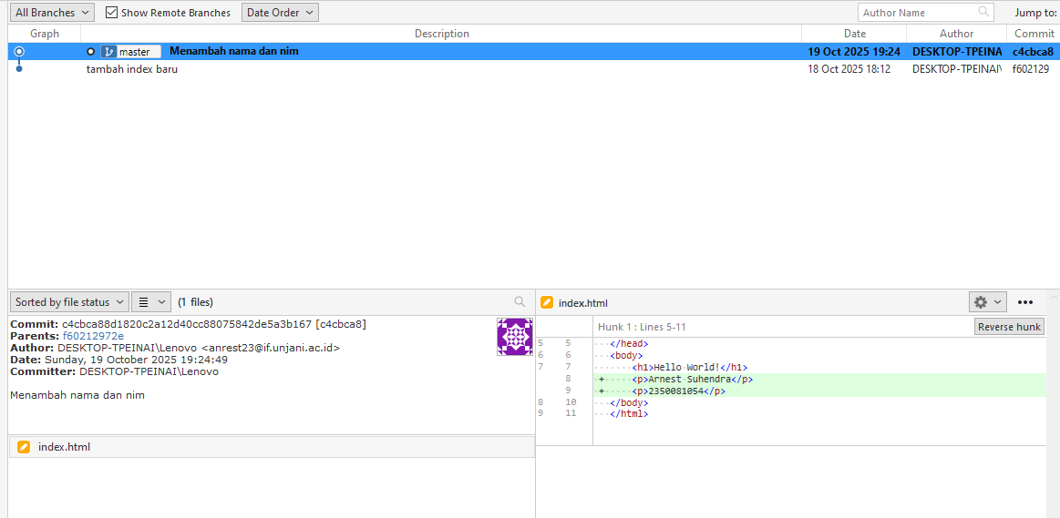

Gambar I. 12 Update Code

### Analisis

Pada Latihan ini kita mencoba untuk menambahkan kode pada program awal sesuai denga napa yang ingin di tambahkan, disini saya menambahkan kode nama dan nim saya pada program. Lalu seperti di awal di lakukan Commit dengan tujuan memberikan informasi dengan deskripsi tentang data apa yang telah di tambahkan atau yang telah di ubah. Ketika program sudah di update maka baris kode bagian data yang telah di tambahkan tadi akan di berikan warna hijau dan di bagian depan di simbolkan dengan “+” yang menandakan bahwa baris ini merupakan data yang di tambahkan.

## Membuat Branch

### Langkah Kerja/Source Code

1. Klik simbol Branch pada toolbar Sourcetree



Gambar I. 13 Brance

1. Buat Branch baru yang mana di jadi kan sebagai parent dari branch baru yang kita buat

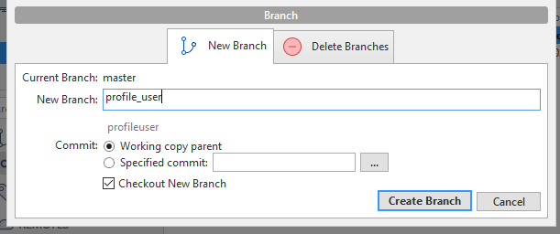

Gambar I. 14 Creat New Branch

1. Brach yang baru telah dibuat



Gambar I. 15 New Brach

1. Lalu kita tambahkan program yang telah kita buat.lalu buat commitnya maka data yang telah di tambahkan akan di tampilkan pada New Branch.

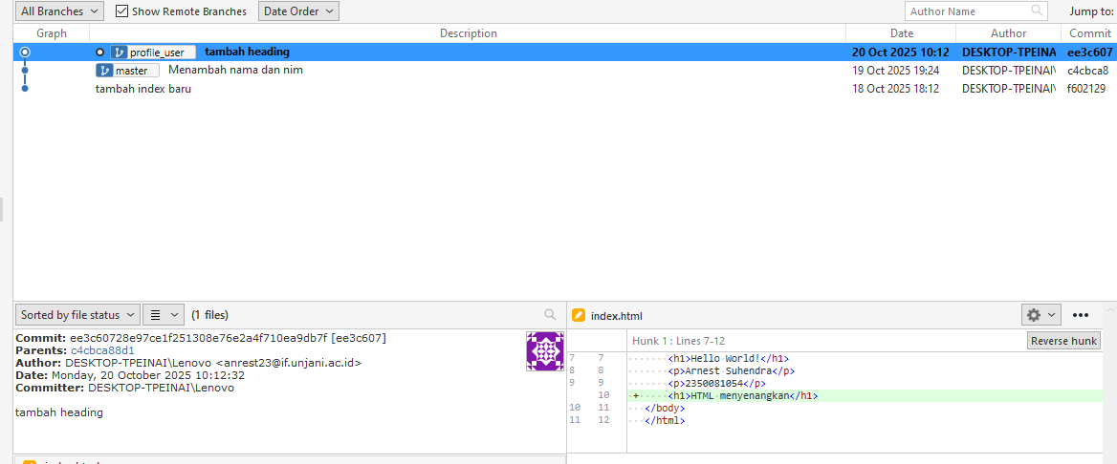

Gambar I. 16 Tambah Heading

### Analisis

Pada latihan ini, saya mencoba untuk membuat branch, yang merupakan salah satu komponen utama dalam code versioning atau source code management. Branch berfungsi untuk memisahkan alur pengembangan kode agar setiap fitur, perbaikan bug, atau eksperimen dapat dilakukan secara terpisah tanpa mengganggu kode utama di branch master (atau main). Dengan cara ini, proses kolaborasi dalam tim menjadi lebih aman dan terorganisir. Setiap pengembang bisa bekerja di branch masing-masing tanpa khawatir merusak kode utama, serta memudahkan untuk melacak perubahan dan memperbaiki konflik kode bila terjadi.

## Merge Tanpa Konflik

### Langkah Kerja/Source Code

1. Klik kanan pada bagian masater, lalu pilih “checkout”.

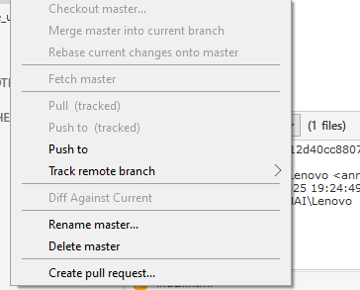

Gambar I. 17 Chekout master

1. Klik tombol Merge di bagian navigasi. Klik Merge untuk melakukan proses penggabungan, sehingga akan muncul window penggabungan



Gambar I. 18 Merge

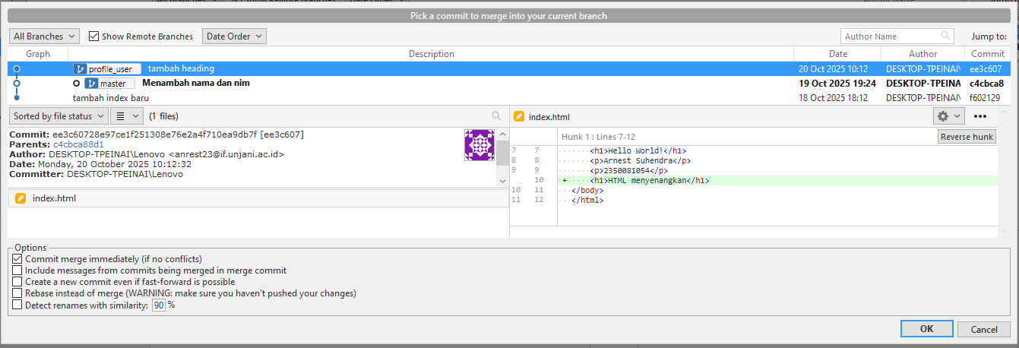

Gambar I. 19 Remote Branches

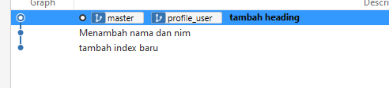

Gambar I. 20 Hasil penggabungan

### Analisis

Proses branching dan merging merupakan bagian penting dalam pengembangan perangkat lunak kolaboratif.

* Branch memungkinkan pengembang bekerja secara terpisah tanpa mengganggu kode utama.
* Merge digunakan untuk menggabungkan kembali perubahan yang sudah stabil ke dalam branch utama.

Dengan cara ini, tim pengembang dapat bekerja secara paralel, menjaga stabilitas program utama, serta memudahkan pelacakan perubahan kode.

## Merge Dengan Konflik

### Langkah Kerja/Source Code

1. Buat new branch degan nama organisasi.

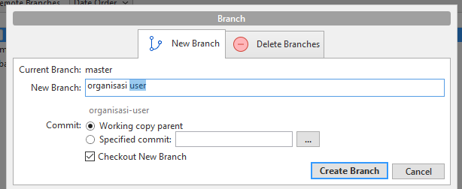

Gambar I. 21 New Branch

2,

### Analisis

(Analisa dari hasil tersebut)

## Judul Latihan/Pekerjaan

Deskripsi atau Instruksi dari Latihan/Pekerjaan. Tulisan normal dapat menggunakan style “Text”.

### Langkah Kerja/Source Code

(Bisa dalam bentuk langkah pengerjaan jika tidak ada source code)

Contoh syntax.

Tulisan berupa source code dapat menggunakan style “Code”

### Screenshot

(Screenshot hasil)



1. Keterangan Gambar Menggunakan Style “Gambar”

### Analisis

(Analisa dari hasil tersebut)

## Judul Latihan/Pekerjaan

Deskripsi atau Instruksi dari Latihan/Pekerjaan. Tulisan normal dapat menggunakan style “Text”.

### Langkah Kerja/Source Code

(Bisa dalam bentuk langkah pengerjaan jika tidak ada source code)

Contoh syntax.

Tulisan berupa source code dapat menggunakan style “Code”

### Screenshot

(Screenshot hasil)



1. Keterangan Gambar Menggunakan Style “Gambar”

### Analisis

(Analisa dari hasil tersebut)

# KESIMPULAN

Pada latihan ini saya belajar cara menggunakan Git dan Sourcetree untuk mengatur versi program atau project yang sedang dikerjakan. Dengan latihan ini, saya bisa memahami cara membuat repository baru, menambahkan file, melakukan commit setiap kali ada perubahan, serta membuat branch untuk memisahkan pekerjaan dari kode utama agar tidak mengganggu program utama.

Selain itu, saya juga belajar bagaimana cara melakukan merge, yaitu menggabungkan branch yang sudah fix ke dalam branch utama (master). Dari sini saya paham bahwa penggunaan Git dan Sourcetree sangat membantu dalam mengatur perubahan kode, bekerja dalam tim, serta mencegah terjadinya konflik atau error saat pengembangan program.